
METODICKÝ LIST PRO ZŠ
Pro zpracování vzdělávacích materiálů (VM)v rámci projektu EU peníze školám
Operační program Vzdělávání pro konkurenceschopnost

Projekt: Moderní výuka

Registrační číslo: CZ.1.07/1.4.00/21.3192

Číslo DUM: VY_32_INOVACE_5.2.10

Jméno autora: Mgr. Jarmila Gécová

Datum, období kdy byl vytvořen: listopad 2011

Název práce: Jaroslav Vrchlický

Předmět, pro který je VM určen: Čj literatura

Ročník, pro který je VM určen 8.

Časová dotace: 1 h

Vzdělávací oblast, tematický okruh, téma:
Český jazyk a literatura
Počátky realismu v české literatuře
Jaroslav Vrchlický

Metodický list, anotace- výstižný popis způsobu použití VM ve výuce:
Materiál je pracovním listem k literárním textům.

Pomůcky: portréty spisovatelů, Čítanka pro 8. roč., Josef Soukal – Metodická příručka k čítankám

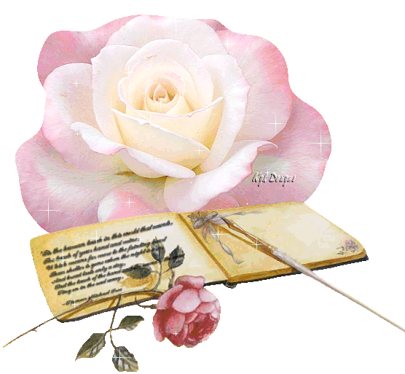
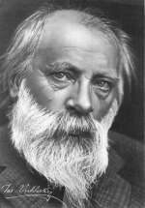
Jaroslav Vrchlický
http://moje.dama.cz/blog.php?blog=9971
http://www.michalbystrov.cz/vrchlicky1.htm
VY_32_INOVACE_5.2.10
(1853 – 1912)

- vlastním jménem Emil Bohuslav Frída
- pseudonym mu vymyslel přítel podle řeky Vrchlice, kterou si
spisovatel zamiloval
- velký vliv vzdělaného strýce – faráře, který jej do 10-ti let vychovával
- básník, dramatik, překladatel
- od roku 1875 působil jako tajemník a vychovatel synů hraběcí rodiny
v Itálii, po návratu působil jako učitel
- více než 250 knih a překladů
- Dílo:
Okna v bouři – psáno v krizi (jednak v tuto dobu - 90. léta - probíhal spor s Ruchovci, především však procházel hlubokou manželskou krizí), zklamání, hořkost, rezignace, samota, formalistní – zkouší různé formy, experimentuje, zapomíná na obsah. Báseň Za trochu lásky.
Selské balady – básnická sbírka
Noc na Karlštejně – divadelní hra

* PÍSEŇ

Který motiv se v textu objevuje nejčastěji ……………………………………

Jak tento motiv souvisí s motivem lásky z posledního verše básně?
…………………………………………………………………………………….

Síla milostného citu – srovnáním „malých kvítků“ s „velkými hlubinami lásky“

Kontrast také v jiných verších – ale také OPAKOVÁNÍ
„kytici vřesu …. v kvítkách těch malých….
- PARALELISMUS
„kouří – plá, červánky – rubíny“

- ZA TROCHU LÁSKY – opět je námětem láska, pro kterou by překonal obrovské překážky, protimluva – šel v ledu…šel pouští

CO SPOJUJE OBA AUTORY? …………………………………………………………………………………

